##### 使用zabbix监控nginx

###### 1：环境准备：

[root@agent scripts]# cat /etc/redhat-release

CentOS release 6.7 (Final)

[root@agent scripts]# sestatus

SELinux status: disabled

[root@agent scripts]# /etc/init.d/iptables stop

这里我的memcached服务器的ip是192.168.56.99

###### 2：安装nc工具

本文的监控脚本中需要使用nc工具

yum install -y nc

###### 3：配置自定义监控项

上传脚本

[root@agent ~]# mkdir /etc/zabbix/scripts/ -p

[root@agent ~]# cd /etc/zabbix/scripts/

[root@agent scripts]# ls

memcache_monitor.sh

脚本需要给执行权限！

脚本内容如下：

[root@agent scripts]# cat memcache_monitor.sh

#!/bin/bash

Status=$1

CACHEFILE="/tmp/memcache_monitor.txt"

if [ ! -f $CACHEFILE ];then

echo -e "stats\nquit"|nc 127.0.0.1 11211|grep STAT >$CACHEFILE 2>/dev/null

fi

# Check and run the script

TIMEFLM=`stat -c %Y $CACHEFILE`

TIMENOW=`date +%s`

if [ `expr $TIMENOW - $TIMEFLM` -gt 60 ]; then

rm -f $CACHEFILE

fi

if [ ! -f $CACHEFILE ];then

echo -e "stats\nquit"|nc 127.0.0.1 11211|grep STAT >$CACHEFILE 2>/dev/null

fi

awk '/ '$Status' /{print $NF}' $CACHEFILE

创建zabbix agent的自定义监控项配置文件

[root@agent scripts]# cd /etc/zabbix/zabbix_agentd.d/

[root@agent zabbix_agentd.d]# cat memcache_monitor.conf

UserParameter=memcached_stats[*],/etc/zabbix/scripts/memcache_monitor.sh $1

重启zabbix-agent使刚才的配置文件生效

[root@agent scripts]# /etc/init.d/zabbix-agent restart

Shutting down Zabbix agent: [ OK ]

Starting Zabbix agent: [ OK ]

###### 4：在zabbix-server上测试

[root@zabbix-server01 ~]# zabbix_get -s 192.168.56.99 -k memcached_stats[uptime]

10518

[root@zabbix-server01 ~]# zabbix_get -s 192.168.56.99 -k memcached_stats[bytes]

74

###### 5：web上配置

导入模板



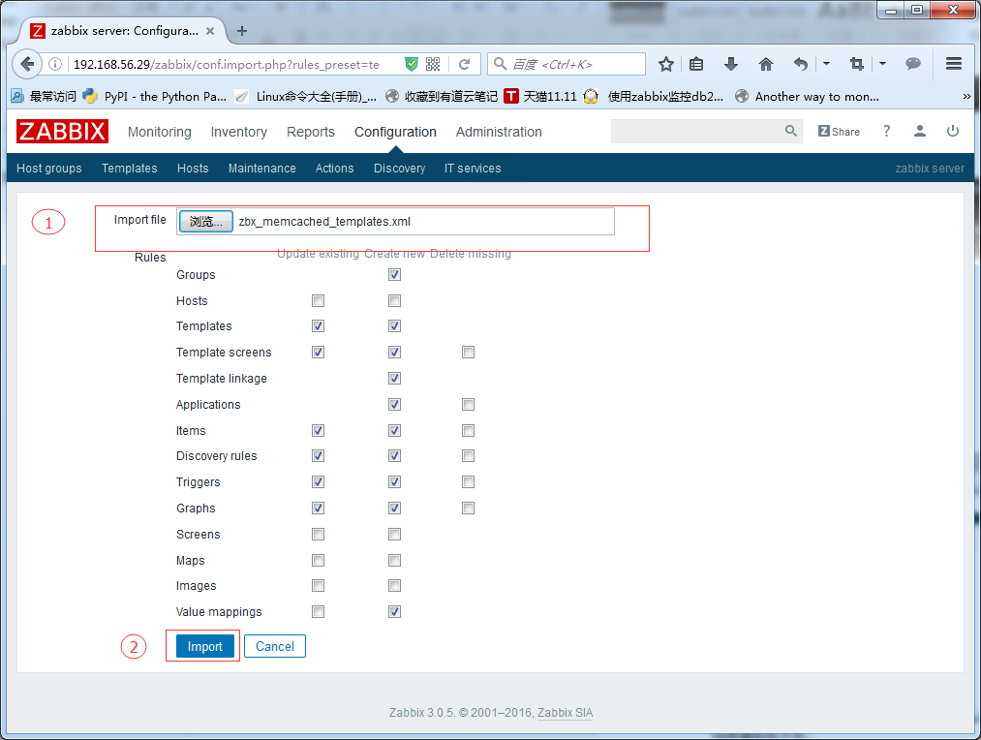

链接模板到主机

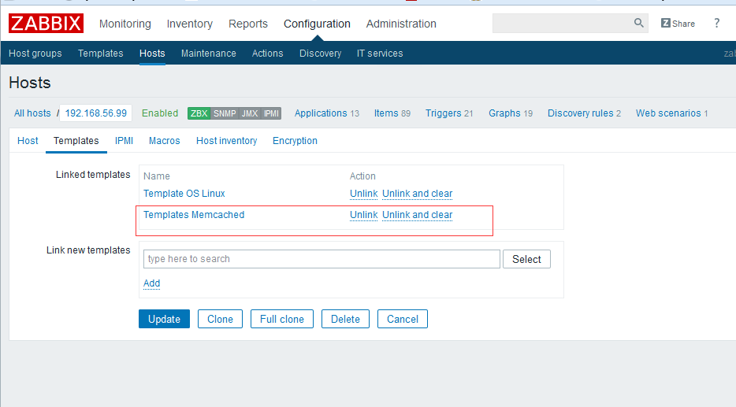

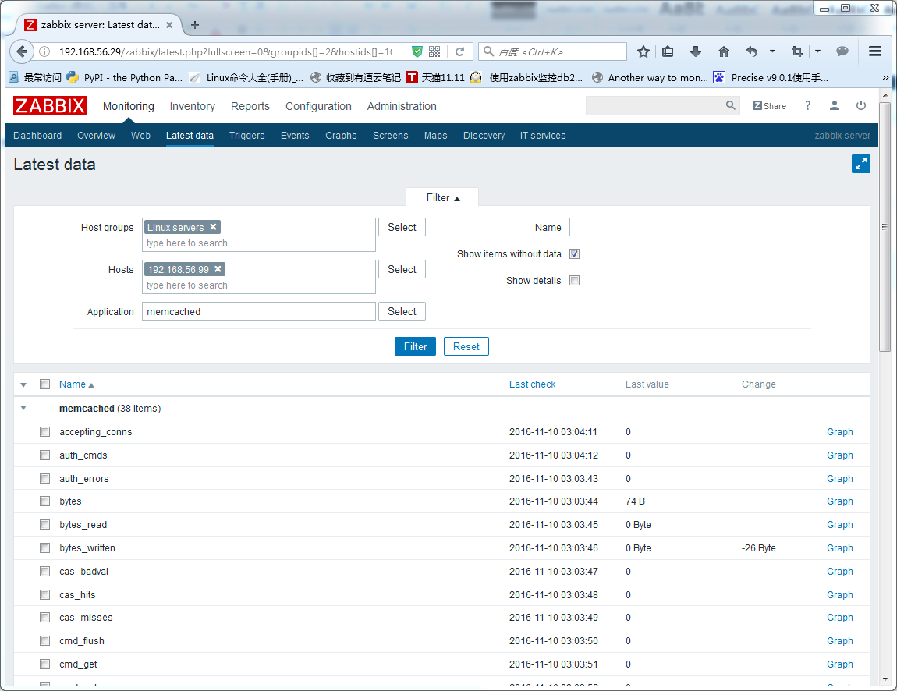

在Latest data中看到最新的数据，恭喜你，成功了！